**UNIVERSIDAD NACIONAL FEDERICO VILLAREAL**

**Facultad de Ingeniería Industrial y de Sistemas**

**Escuela Profesional de Ingeniería de Sistemas**

**Sistema de Gestion Administrativa JABES**

**Curso:** Ingenieria de Software II

**Profesor:** Alfredo Oswaldo Acevedo Borrego

**Ciclo:** VII

**Sección: “**B**”**

**Grupo:**  02

INTEGRANTES:​

- SANTOS SIFUENTES ALEXANDER RUBEN​

- PINEDA CUBILLAS MARK FRANKLIN​

-CUYA CHUICA LUIS ENRIQUE ​

-SIQUEIROS FLORES ROBERT

Inicio de sesion al sistema

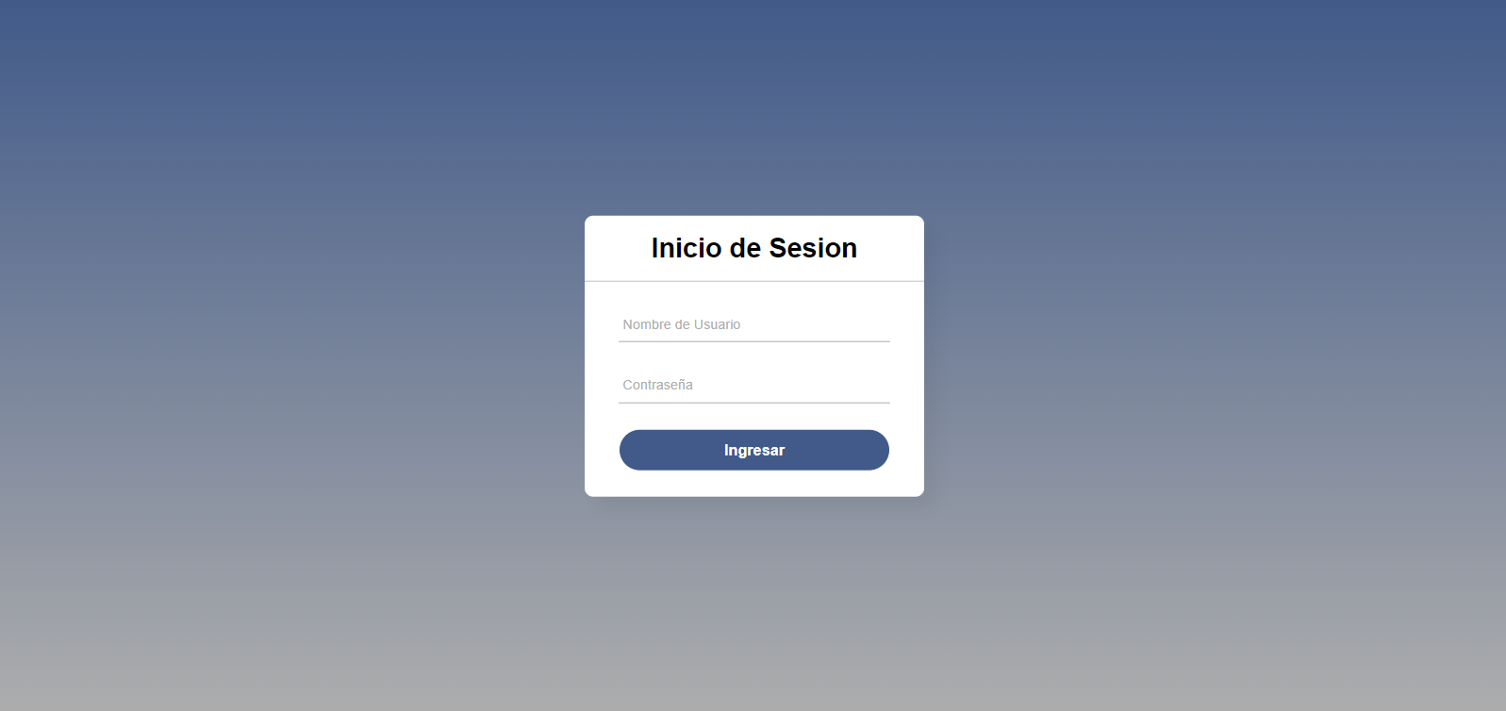

Inicio - Abogado



Crear Expediente - Abogado

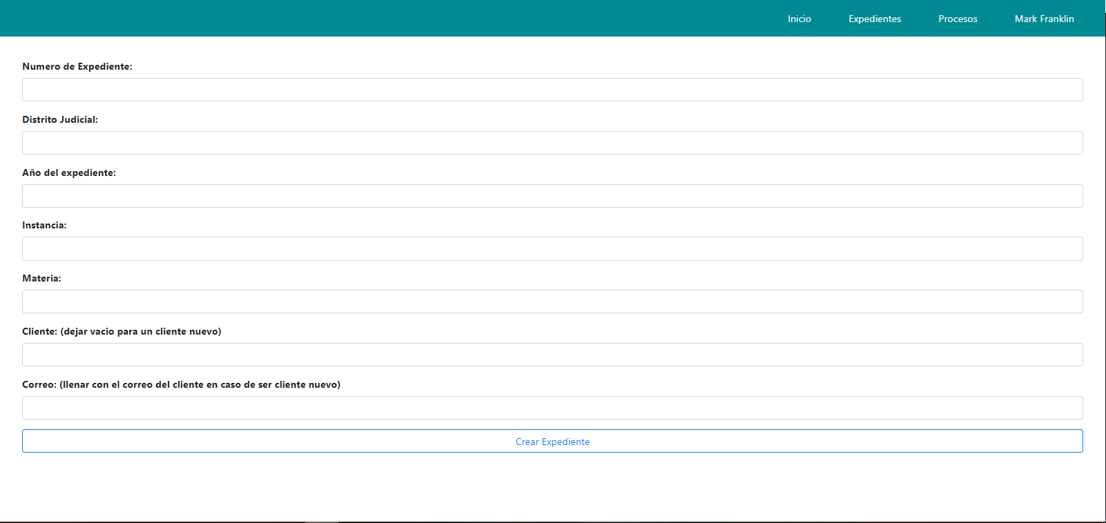

Listar Expediente - Abogado

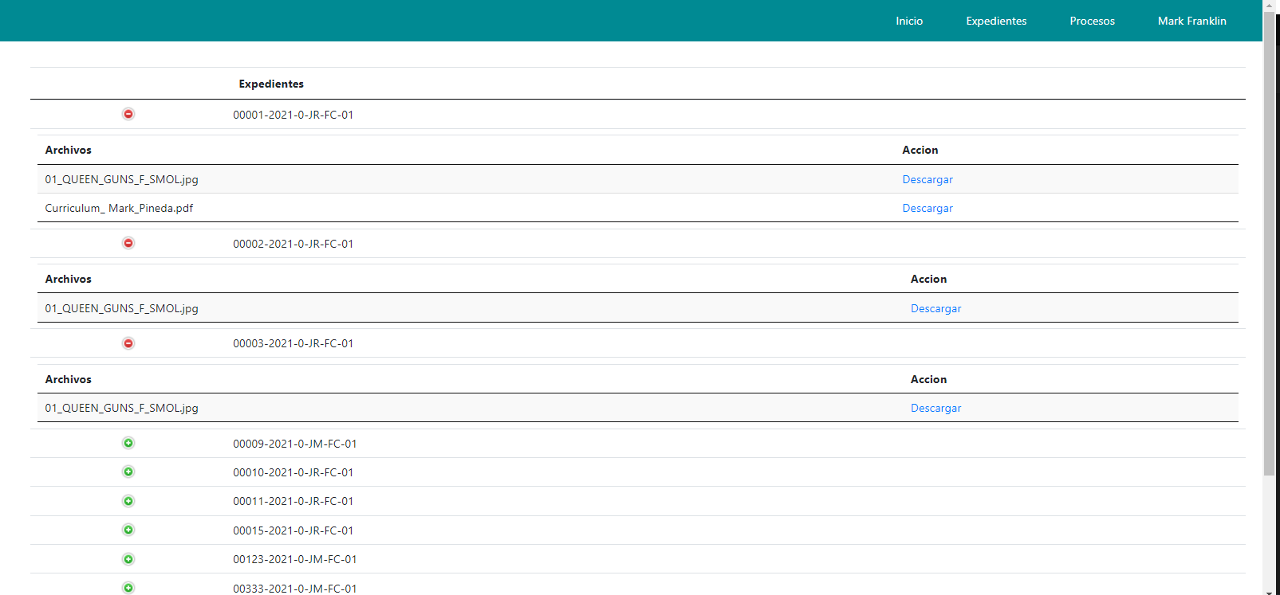

Crear y Ver Procedimientos - Abogado

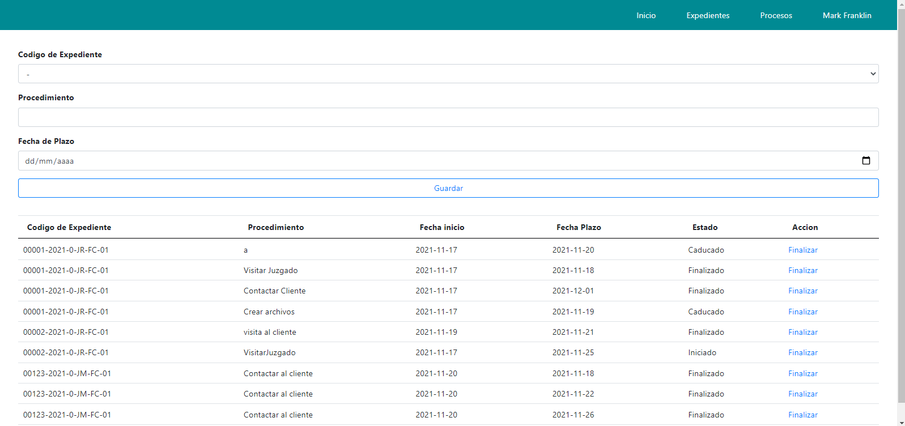

Inicio - Cliente

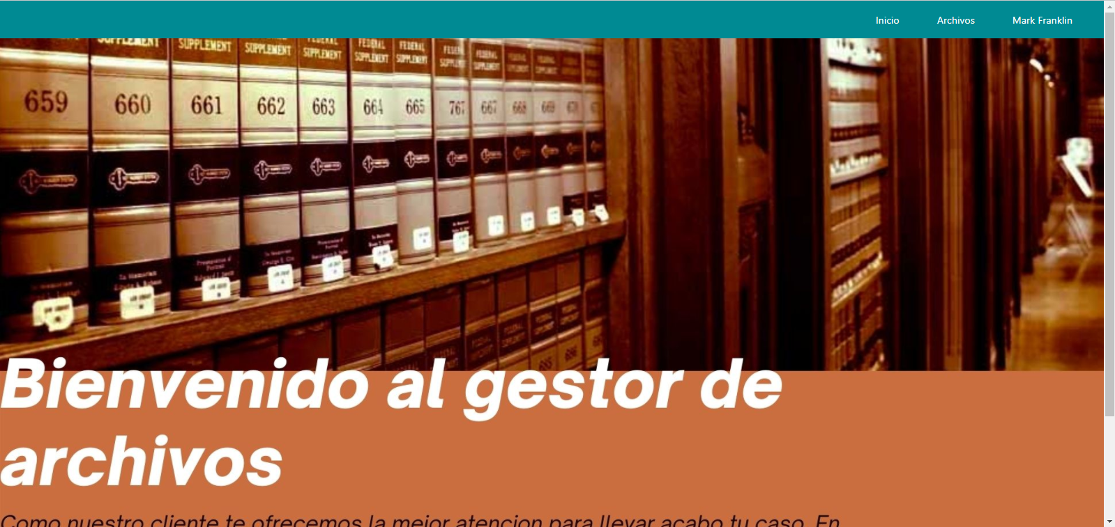

Datos - Cliente

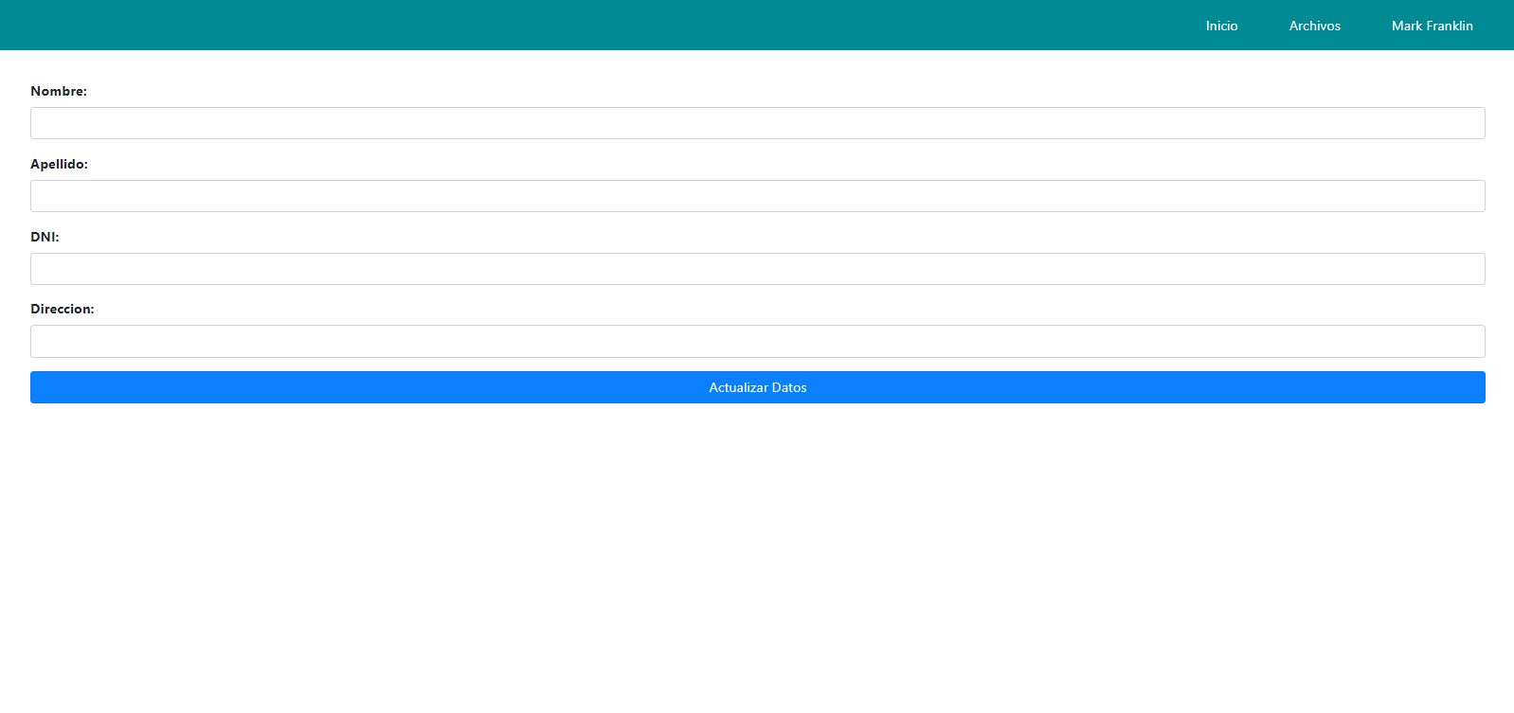

Ver Expedientes - Cliente

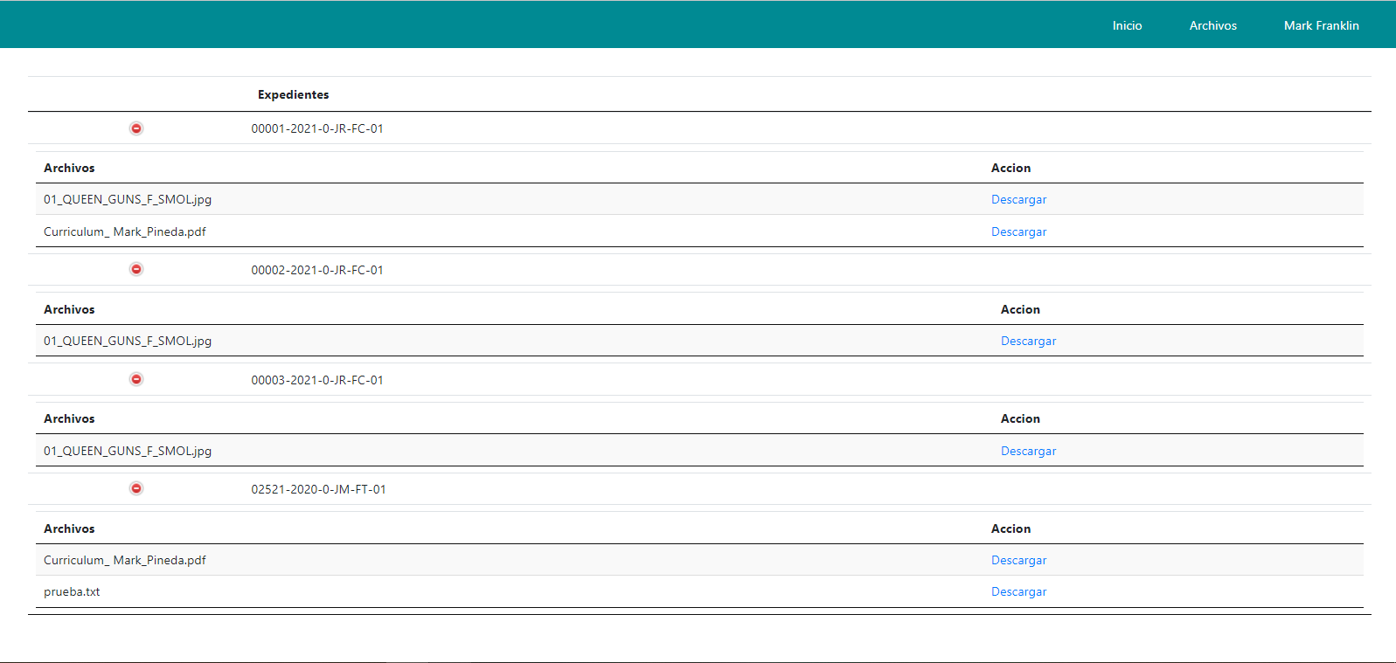

Subir Archivos - Cliente

